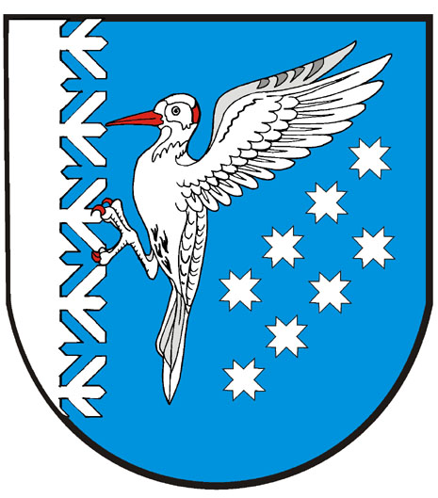

ВОЛЖСКИЙ МУНИЦИПАЛЬНЫЙ РАЙОНЫН  АДМИНИСТРАЦИЙЖЕ |  | АДМИНИСТРАЦИЯ  ВОЛЖСКОГО МУНИЦИПАЛЬНОГО  РАЙОНА
ПУНЧАЛ |  | ПОСТАНОВЛЕНИЕ

от "26" февраля 2015 года № 142

Об утверждении Положения
о порядке возмещения средств, затраченных на приобретение проездных билетов для учащихся общеобразовательных учреждений

Руководствуясь главой 5 Положения об администрации Волжского муниципального района, администрация Волжского муниципального района,
ПОСТАНОВЛЯЕТ:
- Утвердить прилагаемое Положение о порядке возмещения средств, затраченных на приобретение проездных билетов для учащихся общеобразовательных учреждений.
2. Настоящее постановление вступает в силу после его официального опубликования в газете «Волжские вести - Юл увер».
3. Контроль за исполнением настоящего постановления возложить на заместителя главы администрации по социальным вопросам Овчинникову Е.Н.
Глава администрации | Л.В. Горшкова

Утверждено
постановлением администрации Волжского муниципального района»
от «26» февраля 2015 года № 142

Положение
о порядке возмещения средств, затраченных на приобретение проездных билетов для учащихся общеобразовательных учреждений
1. Общие положения
1.1. Настоящее Положение о порядке возмещения средств, затраченных на приобретение проездных билетов для учащихся общеобразовательных учреждений (далее - Порядок) определяет порядок получения, использования и возмещения расходов на приобретение проездных билетов.
Проездные билеты являются билетами длительного пользования на период учебного года, согласно учебно-календарного графика общеобразовательного учреждения.
1.2. Возмещение расходов на приобретение проездных билетов осуществляется за счет средств бюджета муниципального образования «Волжский муниципальный район», выделенных на финансовый год.
Главным распорядителем средств, предусмотренных для предоставления возмещения расходов на приобретение проездных билетов, является учреждение «Отдел образования администрации Волжского муниципального района» (далее – Отдел образования) в соответствии с Решением Собрания депутатов «О бюджете муниципального образования «Волжский муниципальный район» на 2015 год и на плановый период 2016 и 2017 годов» от 24.12.2014 № 3-2.
Реализация проездных билетов осуществляется организациями, непосредственно осуществляющими оказание услуг населению по перевозке пассажирским транспортом общего пользования.
1.3. Проездные билеты предназначены для подтверждения оплаты проезда на пассажирском транспорте общего пользования в соответствии с зоной их действия.

- Условия и порядок оказания возмещения
2.1. Проезд учащимися в пассажирском транспорте общего пользования осуществляется при условии приобретения и предъявления проездного билета.
2.2. Проездной билет школьника выдается учащимся общеобразовательных учреждений, проживающим в сельской местности, для проезда от места жительства до места учебы и в обратном направлении, расположенного в ином поселении.
2.3. Для получения Проездных билетов администрация общеобразовательных учреждений ежегодно не позднее 20 августа представляет в Транспортную организацию (Организация) и в Отдел образования заявку с приложением списка учащихся с указанием их местожительства. Заявки и список заверяются подписью руководителя общеобразовательного учреждения и удостоверяются печатью.
В случаях необходимости (прием новых учащихся, изменение места жительства, утрата либо порча проездного билета) администрация общеобразовательных учреждений направляет в Организацию дополнительные заявки в течение учебного года, не позднее 20 числа месяца, предшествующего месяцу, на который заказываются проездные билеты учащихся.
При порче либо утрате Проездного билета родитель (законный представитель) учащегося обращается к руководителю соответствующего общеобразовательного учреждения с заявлением о выдаче нового проездного билета.
2.4. Организация выдает Проездные билеты на учебный год представителю администрации общеобразовательных учреждений по доверенности. Ответственные лица общеобразовательных учреждений вписывают в Проездные билеты фамилии учащихся, вклеивают их фотографии и удостоверяют эти данные своей подписью и печатью общеобразовательного учреждения, после чего выдают билеты учащимся.
Переоформление выданного Проездного билета на другое лицо не допускается.
2.5. Проездные билеты учащихся не действуют во время школьных каникул, выходных и праздничных дней, если эти дни не являются учебными согласно учебно-календарного графика общеобразовательного учреждения.
При прекращении учебы в течение учебного года учащийся обязан сдать Проездной билет общеобразовательному учреждению, а общеобразовательное учреждение - возвратить его Организации.
Проездной билет действителен для проезда только на указанных в нем автобусных маршрутах.

- Финансирование.
  - Общеобразовательные учреждения заключают с Организацией договоры о возмещении расходов, связанных с предоставлением бесплатного проездного билета;
  - Предоставление средств на указанные цели осуществляется в пределах лимитов бюджетных обязательств.
  - При формировании проекта бюджета на очередной финансовый год Отдел образования в сроки, установленные администрацией Волжского муниципального района, доводит до Министерства образования и науки Республики Марий Эл расчет финансовых средств на организацию бесплатного проезда по каждому общеобразовательному учреждению в соответствии с бюджетным законодательством.
  - Исчисление объема финансовых средств производится путем суммирования произведений количества выданных проездных билетов учащимся общеобразовательных учреждений на стоимость месячного проездного билета для учащихся общеобразовательных учреждений
  - Отдел образования контролирует целевое использование средств бюджета муниципального образования «Волжский муниципальный район», направляемых на организацию возмещения расходов на приобретение проездных билетов.
  - Субсидии, не использованные в текущем финансовом году, подлежат возврату в бюджет муниципального образования «Волжский муниципальный район» в течение первых 10 рабочих дней очередного финансового года.

